**Municipalidad de San Juan Atitán**

**Departamento de Huehuetenango,**

**Guatemala, C. A.**

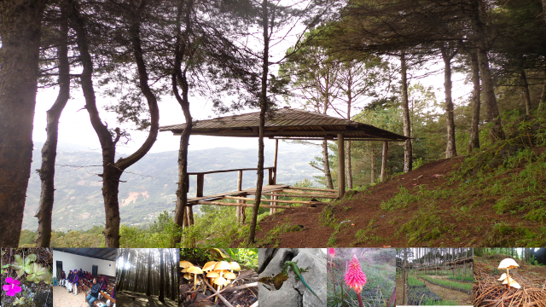

PLAN OPERATIVO ANUAL (POA) DEL

PARQUE REGIONAL MUNICIPAL

“Twi A´lj Witz”

SAN JUAN ATITÁN, HUEHUETENANGO

OFICINA FORESTAL MUNICIPAL

San Juan Atitán, Huehuetenango Junio de 2020

**1. FICHA INFORMATIVA**

1.1 **Nombre de la Unidad de Manejo**: PARQUE REGIONAL MUNICIPAL “TWI A´LJ WITZ”

1.2 **Categoría de manejo declarada**: IV (PARQUE REGIONAL)

1.3 **Objetivos Primarios de Conservación del Área**:

1. Promover la conservación de la biodiversidad existente en el área.
2. Conserva y proteger las especies vegetales propias y endémicas del lugar.
3. Mantener muestras representativas de la región biológica importante para el país.
4. Mantener el material genético y evitar pérdida de especies
5. Proporcionar oportunidades para recreación y manejo ecoturístico, generando ingresos económicos a la comunidad.
6. Mantener y manejar los productos y subproductos del bosque.
7. Promover la conservación de áreas de recarga hídrica y áreas de remanentes boscosos.
8. Promover la educación ambiental, investigación y monitoreo para fortalecimiento de la gestión del área protegida.

1.4 **Institución administradora**: Municipalidad de San Juan Atitán

1.5 **Organizaciones colaboradoras:**

1. **LOCALES.**

* COCODE`s
* Guarda bosques
* Municipalidad

1. **OG`s**

* Consejo Nacional de Áreas Protegidas “ CONAP”

1.6 **Participantes en la elaboración del Plan Operativo**:

Abelino Sales Godínez (Técnico forestal municipal)

Henry Montejo (Asesor técnico CONAP)

Héctor Gudiel Palacios Villatoro (Extensionista Proyecto Consolidación del SIGAP CONAP)

Marvin Alonzo (CUNOROC-CONAP)

# 2. COMPONENTE DESCRIPTIVO

* 1. **Introducción**

Toda Área legalmente declarada ante el Consejo Nacional de Áreas Protegidas (CONAP) de acuerdo al artículo 23 del Reglamento de la Ley de Áreas Protegidas decreto 4-89, indica que los Planes Operativos Anuales deberán ser presentados por el ente administrador a CONAP para su aprobación como mínimo sesenta días antes del vencimiento del plan anterior que estuviera vigente, así también el artículo 18 de la Misma Ley de Áreas Protegidas, menciona que los Planes Operativos Anuales deben ser registrados, aprobados y supervisados por la Secretaria Ejecutiva del CONAP, para verificar que se cumpla con los propósitos de conservación estipulados en el Área protegida y avalados por la Ley de Áreas Protegidas.

Para que un área Protegida, cumpla con los objetivos de conservación para los cuales fue creada, se requiere de la elaboración e implementación de instrumentos de gestión adecuados y compatibles con las características del área y uno de ellos lo constituye los Planes Operativos Anuales, En el cual se planifican y desarrollan actividades de manejo, y gestión para que el área protegida cumpla sus funciones.

En el Parque Regional Municipal Twi A´lj Witz, San Juan Atitán, se ha formulado el presente POA, el mismo es producto de reuniones en la Oficina de Recursos Naturales y Ambiente y el personal técnico del CONAP.

* 1. **Metodología Utilizada**:

Para la elaboración del Plan Operativo Anual del Área Protegida, se utilizó la metodología siguiente:

Como primer punto de la reunión se realizó un análisis de la situación actual del Área Protegida, en dicho análisis se identificaron aspectos más relevantes para el cumplimiento de los objetivos de conservación.

En base a las necesidades prioritarias identificadas se procedió a plantearlas en el Plan Operativo Anual ubicando las actividades en cada una de los programas y subprogramas correspondientes para luego asignar a la entidad ejecutora de cada actividad planteada.

* 1. **Limitaciones principales para el manejo de la unidad:**

|  |  |  |
| --- | --- | --- |
| **No.** | **Limitantes** | **Descripción.** |
| 1 | Falta de Renglón Presupuestario Municipal. | El área es de tenencia municipal, por lo tanto, el ente Administrador es la Municipalidad, sin embargo, en el presupuesto municipal a la fecha no existe un renglón presupuestario destinado para el manejo del área. |
| 2 | Falta de Movilización hacia el Área Protegida | Actualmente la oficina de Recursos Naturales y Ambiente no cuenta con una moticleta que facilite su movilización hacia el Área Protegida, dificultando el cumplimiento de las actividades planificadas. |
| 3 | Tareas fuera del ámbito de trabajo | Actualmente al Técnico Forestal municipal se le asignan otras funciones fuera de su ámbito de trabajo, por lo que el tiempo se le reduce para las actividades de manejo y protección del Área Protegida. |
| 4 | Falta de Plan Maestro del Área Protegida | El Área Protegida no cuenta con un Plan Maestro por las deficiencias administrativas de la municipalidad al no designar fondos monetarios que ayuden a la obtención e interpretación de las características físicas y bióticas del terreno. |

* 1. **Evaluación del POA anterior**

El POA 2020 no sé ha evaluado por parte del CONAP, las actividades de protección esenciales para el mantenimiento del área que se han realizado son satisfactorias y actualmente cumplen su cometido.